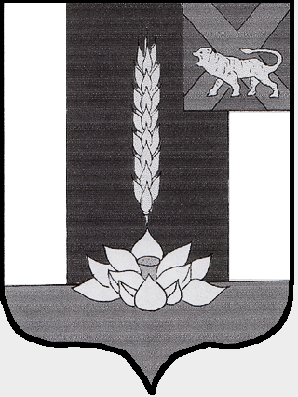

Администрация Черниговского района

ПОСТАНОВЛЕНИЕ

02.03.2020 с. Черниговка № 120-па

О внесении изменений в постановление

администрации Черниговского района

от 04.02.2020 № 54-па «О проведении

открытого аукциона по продаже права

на заключение договора аренды

земельного участка»

В соответствии с Земельным кодексом Российской Федерации, руководствуясь Федеральным законом Российской Федерации от 06.10.2003 года № 131-ФЗ «Об общих принципах организации местного самоуправления в Российской Федерации», Уставом Черниговского муниципального района

ПОСТАНОВЛЯЮ:

1. В постановление администрации Черниговского района от 04.02.2020 № 54-па «О проведении открытого аукциона по продаже права на заключение договора аренды земельного участка» внести следующие изменения:
  - В извещении о проведении аукциона на право заключения договора аренды на земельный участок для лота № 2 предметом аукциона считать «для строительства гаража».
  - В извещении о проведении аукциона на право заключения договора аренды на земельный участок для лота № 2 срок договора аренды земельного участка считать «10 лет».
2. Настоящее постановление вступает в силу с момента его подписания и распространяет свое действие с 04.02.2020 г.

Глава Черниговского района В.Н. Сёмкин

